Министерство образования и науки РОССИЙСКОЙ ФЕДЕРАЦИИ
ФЕДЕРАЛЬНОЕ ГОСУДАРСТВЕННОЕ БЮДЖЕТНОЕ ОБРАЗОВАТЕЛЬНОЕ УЧРЕЖДЕНИЕ
ВЫСШЕГО ПРОФЕССИОНАЛЬНОГО ОБРАЗОВАНИЯ
ВЯТСКИЙ ГОСУДАРСТВЕННЫЙ УНИВЕРСИТЕТ
ФАКУЛЬТЕТ ПРИКЛАДНОЙ МАТЕМАТИКИ И ТЕЛЕКОММУНИКАЦИЙ
КАФЕДРА ПРИКЛАДНОЙ МАТЕМАТИКИ И ИНФОРМАТИКИ

ОТЧЕТ ПО ДИСЦИПЛИНЕ «Практикум на ЭВМ»
ПО ЛАБОРАТОРНОЙ РАБОТЕ №3
“Решение математических задач”

Выполнил студент группы ПМ-31__________________________Кислицын И.К.
Проверил преподаватель кафедры ПМиИ _____________________ Пушкарёв И.А.

Киров 2012

1. Задание
Используя TeX зарисать решение приведённых задач:

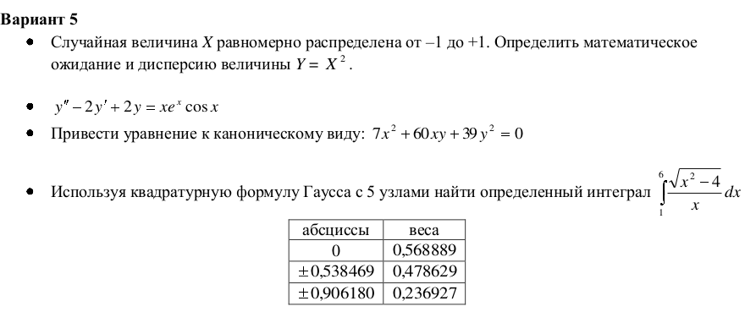

2. Листинг

\documentclass[12pt]{article}
\usepackage[utf8x]{inputenc}
\usepackage{cmap}
\usepackage{soul}
\usepackage{ulem}
\usepackage[english,russian]{babel}
\usepackage{enumerate}
\pagestyle{empty}
\hoffset=0mm
\oddsidemargin=-15mm
\topmargin=-15mm
\headheight=0pt
\headsep=0pt
\textheight=28cm
\textwidth=20cm
\marginparsep=0pt
\marginparwidth=0pt
\footskip=0pt
\marginparpush=0pt
\hoffset=0mm
\voffset=0mm
\begin{document}
\begin{flushleft}
\parindent=0.5cm\hangindent=-0.5cm\hangafter=0
\textbf{Вариант 5.}
\textbf{Задача 1}
\par{Дана величина $X \sim R(-1,1)$, найти матожидание и дисперсию $Y=X^2$.\\}
\textbf{Решение}
\par{Так как $X \sim R(-1,1)$ и $Y=X^2$, то $Y \sim R(0,1)$, следовательно,
$$M[Y] = \frac{0+1}{2} = \frac{1}{2}$$
$$D[Y] = \frac{(1-0)^2}{12} = \frac{1}{12}$$}
\textbf{Задача 2}
\par{Решить диференциальное уравнение $y''-2y'+2y=xe^{x}\cos{x}$} \\
\textbf{Решение}\par{Представим $y = \tilde{y} + \overline{y}$.} \\
\par{$\tilde{y}$ -- решение однородного уравнения. Решим соответствующее характеристическое уравнение:}
$$ \lambda^2 - 2\lambda + 2 = 0 \Rightarrow \lambda = 1 \pm i \Rightarrow \tilde{y} = e^{x}(c_{1}\cos{x} + c_{2}\sin{x})$$
\par{$\overline{y}$ -- Частное решение уравнения. Решим как уравнение со специальной правой частью:}$$\overline{y} = e^{x}[(ax+b)cos{x} + (cx+d)\sin{x}]$$
$$\overline{y}' = e^x [\cos{x}(a + b + d + a x + c x) + \sin{x}(-b + c + d - a x + c x)]$$
$$\overline{y}'' = 2 e^x [\cos{x}(a + c + d + c x) + \sin{x}(a + b - c + a x)]$$
$$\overline{y}'' - 2 \overline{y}' + 2\overline{y} = xe^{x}\cos{x} \Rightarrow$$
$$\Rightarrow 2 e^x [\cos{x}(2 b + c + 2 d + 2 c x + 2 a (1 + x)) + \sin{x}(a + 2 b - 2 c - 2 d + 2 a x - 2 c x)] = xe^{x}\cos{x}]$$
\par{Найти коэффициенты можно решив 4 линейных уравнения:}\\
$$\left\{\begin{array}[c]{lcl} 2b+c+2d+2a & = & 0 \\4c + 4a & = & 1 \\
a+2b-2c-2d & = & 0 \\2a-2c & = & 0 \ \ \end{array}\right. \Longleftrightarrow
\left\{\begin{array}[c]{lcl} a & = & \frac{1}{8} \\c & = & \frac{1}{8} \\
2b+2d & = & -\frac{3}{8} \\2b-2d & = & \frac{1}{8} \end{array}\right. \Longleftrightarrow\left\{\begin{array}[c]{lcl} a & = & \frac{1}{8} \\
c & = & \frac{1}{8} \\ b & = & -\frac{1}{16} \\d&=&\frac{1}{8}\end{array}\right. $$
\par{Ответ:}$$y = \frac{e^{x}}{8}[((x-2+c_1)\cos{x} + (x+1+c_2)\sin{x})], c_1, c_2 \in \Re$$\textbf{Задача 3}\par{Привести к каноническому виду $ 7x^2 + 60xy +39y^2 = 0$} \\\textbf{Решение}\par{Найдём собственные числа и собственные векторы матрицы} $$\left(\begin{array}[c]{cc} 7 & 30\\30 & 39\end{array}\right) $$
\par{найдя корни уравнения}$$\left|\begin{array}[c]{cc} 7-\lambda & 30\\
30 & 39-\lambda\end{array}\right| =0=(7-\lambda)(39-\lambda) - 900 = 273-46\lambda+\lambda^{2} - 900 = \lambda^2 - 46\lambda - 627$$
\par{Собственные числа $\lambda_{1} = 57, \lambda_{2} = -11$}
\par{Собственный вектор $v_{1}$:}$$\left(\begin{array}[c]{cc} -50 & 30\\
30 & -18\end{array}\right) v_{1} = 0 \Rightarrow v_{1} = \left(\begin{array}[c]{c}
-\frac{5}{3} \\1\end{array}\right), v_{1}^{normalized} = \frac{1}{\sqrt{34}}
\left(\begin{array}[c]{c} -5\\3\end{array}\right)$$
\par{Собственный вектор $v_{2}$:}$$\left(\begin{array}[c]{cc} 18 & 30\\
30 & 50\end{array}\right) v_{2} = 0 \Rightarrow v_{2} = \left(\begin{array}[c]{c}
\frac{3}{5} \\1\end{array}\right),v_{2}^{normalized} = \frac{1}{\sqrt{34}}
\left(\begin{array}[c]{c} 3\\5\end{array}\right)$$
\par{Преобразование координат:}$$\left\{
\begin{array}[c]{rcl} x & = & \frac{1}{\sqrt{34}}(-5x'+3y')\\y & = & \frac{1}{\sqrt{34}}(3x'+5y')\end{array}\right.$$ $$\begin{array}[c]{cc}
7x^2 + 60xy +39y^2 = 0 = \frac{1}{34}(7(-5x'+3y')^{2} + 60(-5x'+3y')(3x'+5y') + 39(3x'+5y')^{2}) = \\=-11*(x')^{2}+57*(y')^{2}\end{array}$$
\par{Ответ: уравнение пересекающихся прямых}$$\frac{x^{2}}{57}-\frac{y^{2}}{11} = 0
$$\\
\textbf{Задача 4}
\par{Используя квадратурную формулу Гаусса с 5 узлами найти определённый интеграл }
$$\int\limits_{1}^{6}{\frac{\sqrt{x^2-4}}{x}}dx
$$\\
\textbf{Решение}
\par{Преобразуем интервал интегрирования от (1,6) к (-1,1), введя замену $y=\frac{2x-7}{5}$}:
$$I =
\int\limits_{1}^{6}{\frac{\sqrt{x^2-4}}{x}}dx=
\frac{5}{2}\int\limits_{-1}^{1}{ \frac{\sqrt{\left(\frac{5x+7}{2}\right)^{2}-4}}{\frac{5x+7}{2}}}dx =
= \frac{5}{2}\int\limits_{-1}^{1}{\frac{\sqrt{(5x+7)^{2}-16}}{5x+7}}dx = \frac{5}{2}\int\limits_{-1}^{1}{f(x)dx}
$$
\par{Используя квадратурную формулу Гаусса с 5 узлами,}
$$
\begin{array}[c]{c}
I \approx \frac{5}{2}\sum_{i=1}^{5}{c_{i}f(x_{i})}=
\frac{2}{5}(0.236927f(-0.906180) + 0,478629f(-0.538469) + \\
+0.568889f(0) +0,478629f(0.538469) + 0.236927f(0.906180) = \\
=3.256695045+0.7549378995i
\end{array}
$$
\par{Ответ:}
$$
\int\limits_{1}^{6}{\frac{\sqrt{x^2-4}}{x}}dx \approx 3.256695045+0.7549378995i
$$
\end{flushleft}
\end{document}

3. Результат работы:

